今日动态
1月14日 星期三 晴
- 入园情况：
今日来园30位小朋友。没有小朋友请假！
在8:20前入园的小朋友：刘汐妍、魏沐溪、刘一凡、陈清月、董沐瑶、朱梓嘉、沙明钰、陈可芯、夏忆馨、苏忆晴、华欣语、颜承毅、孙杰文、张铭皓、肖鹏源、冷星辰、姜昊言、王子木、刘佳富、王慕阳、黄赫璟、陈宇杰、恽修齐、沈洪冉、李玉轩、范歆佑、李雨汐、董子昂，很棒哦！

- 区域活动
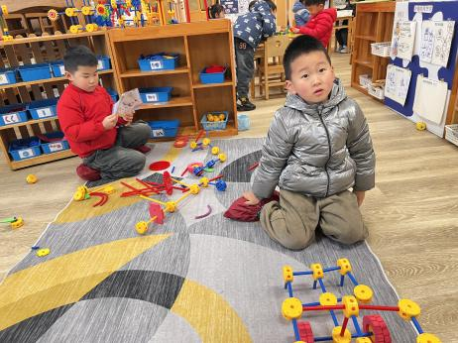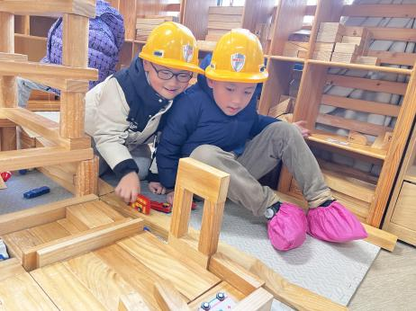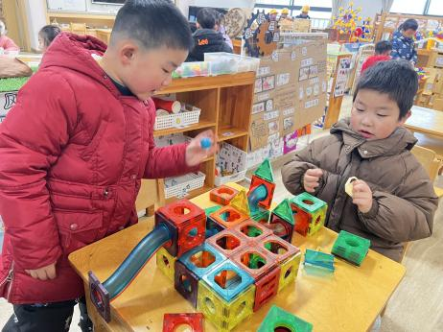
科探区
陈宇杰和李玉轩两位小朋友先建构了3*3的正方形，然后又用轨道连接正方形的前后，让小球行驶。
地面建构区
孙杰文和张铭浩两位小朋友在建构小汽车行驶的路线，并拿了一辆小汽车在模拟行驶路线。
万能工匠区
肖鹏源小朋友用黄色万能点和蓝色、红色的管道建构了一辆坦克，然后用粉色的齿轮建构了坦克的车轮。

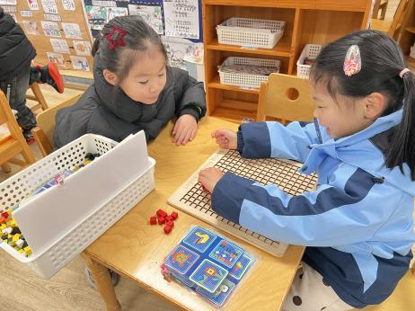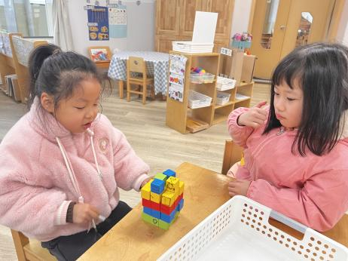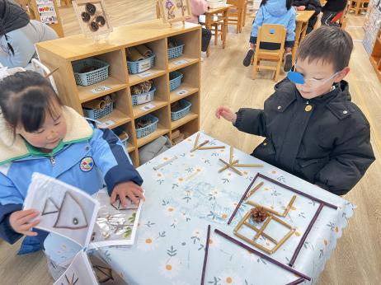
自然材料区
刘芷桐和姜昊言两位小朋友抓了一把木棍，按照图卡上的造型，在拼搭小房子，用长木棍建构房子的轮廓，用短木棒建构房子的窗户和门。
益智区
陈可芯和沙明钰两位小朋友在玩空间想象力的游戏，先将木块按照图卡上的形状进行摆放，然后在猜测运用到的木块数量，记录下来。
益智区
华欣语和刘一凡两位小朋友在玩马赛克拼图，两位小朋友选择了拼小乌龟，先将小乌龟所需要用到的马赛克拼图找了出来。

3.集体活动
美术：冬天里的活动，本节绘画是一节命题绘画活动。俗话说：“生命在于运动”，进行适当的体育运动对促进人体健康有良好作用，而冬季运动还可锻炼人们的意志力。人们去滑雪、溜冰，孩子们去堆雪人、打雪仗。本节活动引导幼儿结合冬天的季节特征，充分加深幼儿对冬天的认识和了解，引导幼儿大胆勾画出在冬天时小朋友参加活动时的不同姿态。
我班幼儿对于运动题材的绘画活动已经积累了一些美术经验，对冬天这个季节特征也有了一定的了解，能画出基本的人物形态，但是侧面人物的简单运动姿态还不能够形象的表达，大多数幼儿在画跳绳等运动情景时只有站立的人物动态。

5.生活活动
早点：鲜牛奶、坚果、蛋糕。
午饭：打卤面、金鸡汤。
点心：八宝甜粥。
水果：菠萝蜜、苹果。

